ANALIZA UDJELA ŽENA PODUZETNICA U VLASNIČKOJ STRUKTURI TRGOVAČKIH DRUŠTAVA – RAZDOBLJE OD 2011. DO 2019. GODINE
Analiza vlasničke strukture trgovačkih društava u Hrvatskoj, prema rodnom kriteriju, pokazala je da udio žena poduzetnica, tj. vlasnica/osnivačica trgovačkih društava u razdoblju od 2011. do 2019. godine lagano rastao, uz iznimku 2015. godine kada je udio bio manji (18,3%) u odnosu na 2014. godinu (20,4%). Udio društava u kojima su isključivo žene osnivači kretao se od 18,0% u 2011. godini do 22,1% u 2019. godini.
Ako se broju trgovačkih društava u isključivo ženskom vlasništvu pridoda i broj društava u miješanom vlasništvu u kojima je uz druge skupine jedan od vlasnika žena ili više njih, udio ženskog poduzetništva je još i veći. U razdoblju od 2011. do 2019. godine, udio se ženskog poduzetništva (žene osnivačice i mješoviti osnivači) u ukupnom broju trgovačkih društava kretao od najmanjeg udjela od 28,8% (2015.) do najvećeg udjela od 33,1% (2016.). U 2019. godini udio ženskog poduzetništva u ukupnom broju trgovačkih društava bio je 31,5%, iako je prema procjeni Državnog zavoda za statistiku sredinom 2019. godine Hrvatska imala 4.065.253 stanovnika, od toga 1.970.684 muškarca (48,5%) i 2.094.569 žena (51,5%). Za usporedbu, prema Popisu stanovništva iz 2011. godine, Hrvatska je imala 4.284.889 stanovnika, od čega 2.066.335 muškaraca (48,2%) i 2.218.554 žena (51,8%).
Grafikon 1. Vlasnička struktura trgovačkih društava u 2019. godini u RH, prema rodnom kriteriju
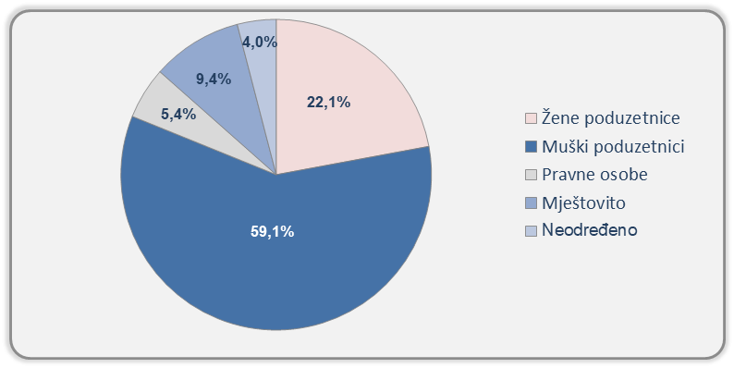 | Prema rezultatima analize trgovačkih društava u 2019. godini, 28.100 društva ili 22,1% bilo je isključivo u vlasništvu žena, s tim da su u još 11.998 društava žene suvlasnice s muškarcima i/ili pravim osobama, što udio ženskog poduzetništva u ukupnom broju društava diže na 31,5%.
Od ukupno 127.258 društava, 59,1% je isključivo u vlasništvu muškaraca, 5,4% je u vlasništvu pravnih osoba, 9,4% je u mješovitom vlasništvu, dok za 4,0% ili 5.143 trgovačka društva, prema dostupnim podacima, nije moguće odrediti kojoj skupini pripadaju.
Promatramo li vlasničku strukturu prema rodnom kriteriju po županijama u 2019. godini, udio trgovačkih društava koja su isključivo u vlasništvu žena i dalje je najveći u Bjelovarsko-bilogorskoj županiji (24,9%). Od ukupno 1.975 trgovačkih društava s područja te županije, u 492 društva vlasnice su isključivo žene, dok je 1.179 društava ili 59,7% u vlasništvu muškaraca.
Grafikon 2. Vlasnička struktura trgovačkih društava u RH po županijama – prema rodnom kriteriju, u 2019.
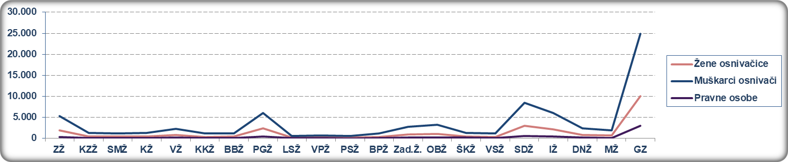
Izvor: Financijska agencija – Registar godišnjih financijskih izvještaja
Udio žena poduzetnica najniži je u Virovitičko-podravskoj županiji (18,9%) u kojoj sjedište ima ukupno 1.027 trgovačkih društava, a od toga su u 194 društva vlasnice žene, dok je 663 društava ili 64,6% u vlasništvu muškaraca. Nominalno, najveći broj trgovačkih društava isključivo u vlasništvu žena je u županiji Grad Zagreb, 10.032 društva, a udio u ukupnom broju trgovačkih društava sa sjedištem na području županije Grad Zagreb je 23,1%.
Prema vlasničkom udjelu, promatrano po područjima djelatnosti, žene poduzetnice prevladavaju u području ostalih uslužnih djelatnosti (S), sa 58,4% udjela u ukupnom broju poduzetnika područja, dok je udio muškaraca kao vlasnika 33,3%. U tom području djelatnosti kod 4.325 poduzetnika bilo je 11.071 zaposlenih, od čega je kod 2.524 društva koja su u vlasništvu žena bilo 4.599 zaposlenih, dok je kod 1.441 društva koja su u vlasništvu muškaraca bilo 3.668 zaposlenih.
Tablica 1. Broj trgovačkih društava prema vlasničkoj strukturi, prema rodnom kriteriju, u 2019. godini
Izvor: Financijska agencija, Registar godišnjih financijskih izvještaja
Nominalno, najviše je žena poduzetnica u području stručnih, znanstvenih i tehničkih djelatnosti (M). Njih 6.271 ostvarilo je prihode u iznosu od 3,5 milijardi kuna. Od 20.348 društava u toj djelatnosti, u 30,8% vlasnice su žene, a u još 2.242 trgovačkih društava žene vlasništvo dijele s muškarcima i/ili s pravnim osobama kao osnivačima društva. Kod poduzetnika u oba spomenuta skupa (žene osnivačice i mješoviti osnivači, ukupno 8.513 poduzetnika) bilo je ukupno 21.152 zaposlenih koji su ostvarili ukupan prihod u iznosu od 8,4 milijarde kuna, od ukupno 32,6 milijardi kuna koliko su u 2019. godini ostvarila sva društva u području stručnih, znanstvenih i tehničkih djelatnosti (M).
Grafikon 3. Vlasnička struktura trgovačkih društava u RH po podr. djel. – prema rodnom kriteriju, u 2019.
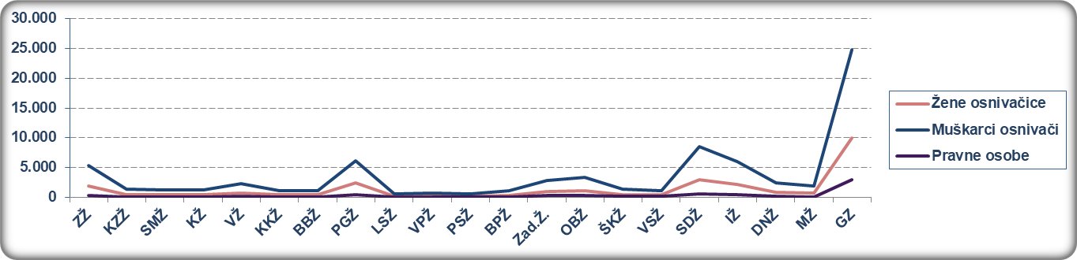
Izvor: Financijska agencija, Registar godišnjih financijskih izvještaja
Poduzetnice u području trgovine (G) ostvarile su najveći prihod, u iznosu od 12,2 milijarde kuna. Slijede poduzetnice u prerađivačkoj industriji (C) s ostvarenih 5,3 milijarde kuna prihoda te građevinarstvu (F) s ostvarenih 3,7 milijardi kuna prihoda. Najveći prihod po zaposlenom (879,2 tis. kn) ostvarile su poduzetnice u području trgovine (G), a najveću dobit po zaposlenom (63,1 tis. kn) ostvarile su poduzetnice u području djelatnosti opskrbe električnom energijom, plinom, parom i klimatizacija (D).
Iz svega navedenoga može se zaključiti da je još uvijek veći udio žena u vlasništvu u uslužnim djelatnostima, dok je u ostalim djelatnostima koje su pretežito proizvodnoga karaktera udio žena i muškaraca u vlasništvu društava daleko veći na strani muškaraca kao vlasnika. Analiza podataka iz godišnjih financijskih izvještaja prema vlasničkoj strukturi društava i rodnom kriteriju, pokazala je da se stanje sporo mijenja, unatoč poticajima razvoju ženskoga poduzetništva, srednjoročnim strategijama razvoja i nastojanjima da se žene u većoj mjeri uključe u područje biznisa koje još uvijek, u velikome dijelu, pripada muškome dijelu stanovništva.
_______________________________________________________________________________
Info.BIZ servis pruža uvid u informacije o uspješnosti poslovanja i financijskom položaju svih poslovnih subjekata te o poslovnoj okolini u kojoj oni djeluju. Najveća je i najažurnija baza poslovnih informacija za više od 808.000 poslovnih subjekata iz više od 30 izvora. Omogućuje brže, jednostavnije i sigurnije donošenje poslovnih odluka, sustavno praćenje klijenata, olakšava izradu poslovnih analiza te praćenje trendova i prepoznavanje potencijala na tržištu.
Ako ste zainteresirani i želite ugovoriti uslugu ili kupiti veći broj paketa: prodaja@fina.hr
Ako trebate korisničku podršku: 0800 0080, info@fina.hr

Osnivači/vlasnici su različite kombinacije vlasnika, žena, muškaraca i pravnih osoba.
Izvor: Državni zavod za statistiku, internetska stranica https://www.dzs.hr/Hrv_Eng/publication/2020/07-01-03_01_2020.htm, objavljeno 11. rujna 2020., preuzeto 10. studenoga 2020. godine.
Izvor: Fina. Riječ je o trgovačkim društvima koji su sastavili i u Registar godišnjih financijskih izvještaja dostavili GFI za 2019. godinu.

